华中农业大学第三教学楼维修改造项目

跟

踪

周

报

跟踪单位：湖北金信工程造价咨询有限公司
跟踪人员：张超 位艳 盛昌
跟踪时间：2025年8月18日~2025年8月28日

跟 踪 日 志
工程名称：华中农业大学第三教学楼维修改造项目
日期：2025年8月28日 | 星期日 | 记录人：张超 位艳
一、工程概况：
- 施工内容：包括但不限于设备拆除、利旧安装及保护，室内装饰工程，砌筑工程，混凝土及钢筋混凝土工程，金属结构工程，门窗工程，屋面及防水工程，楼地面装饰工程，墙、柱面装饰与隔断，幕墙工程，天棚工程，油漆、涂料、裱糊工程，外立面装饰工程，强电工程，消防工程，智能化工程，给排水工程等内容。
- 施工单位：中建三局集团有限公司
- 合同金额：21348229.97元 人民币（大写）：贰仟壹佰叁拾肆万捌仟贰佰贰拾玖元玖角柒分；暂列金额：230000.00元 人民币（大写）：贰拾叁万元整。
- 合同工期：120天。
- 开工时间：2025年5月2日。
- 施工进展：（含工艺要求检查、施工尺寸测量等）
- 露台地面复合铝板铺装
- 茶水间冲孔钢板安装；
- 教室窗帘安装；
- 室外破损步砖拆除、利旧恢复，树池站石更换；
- 不锈钢装饰板安装；
- 室外排水沟清理；
- 栏杆安装；
- 室外草坪铲除，重新铺种。
后附图片
露台复合铝板
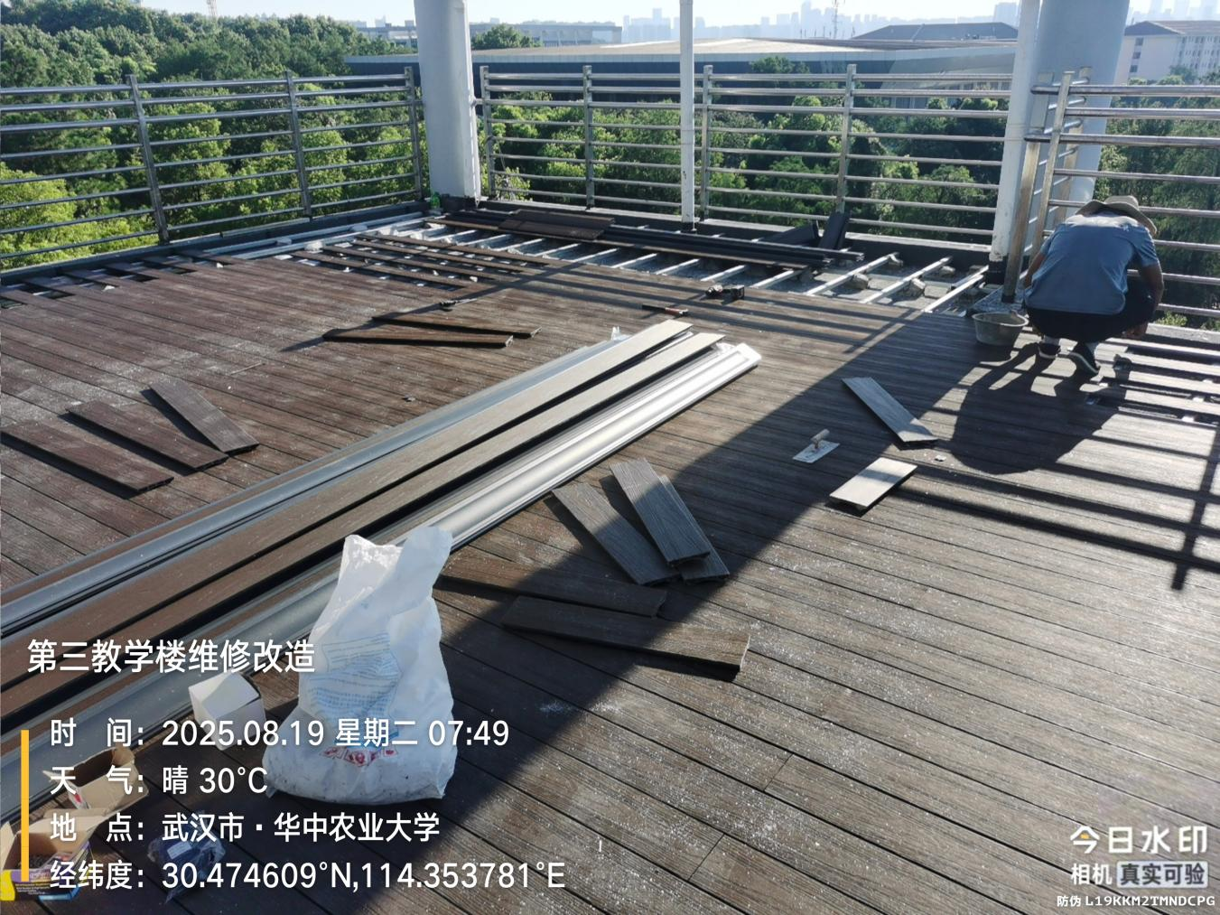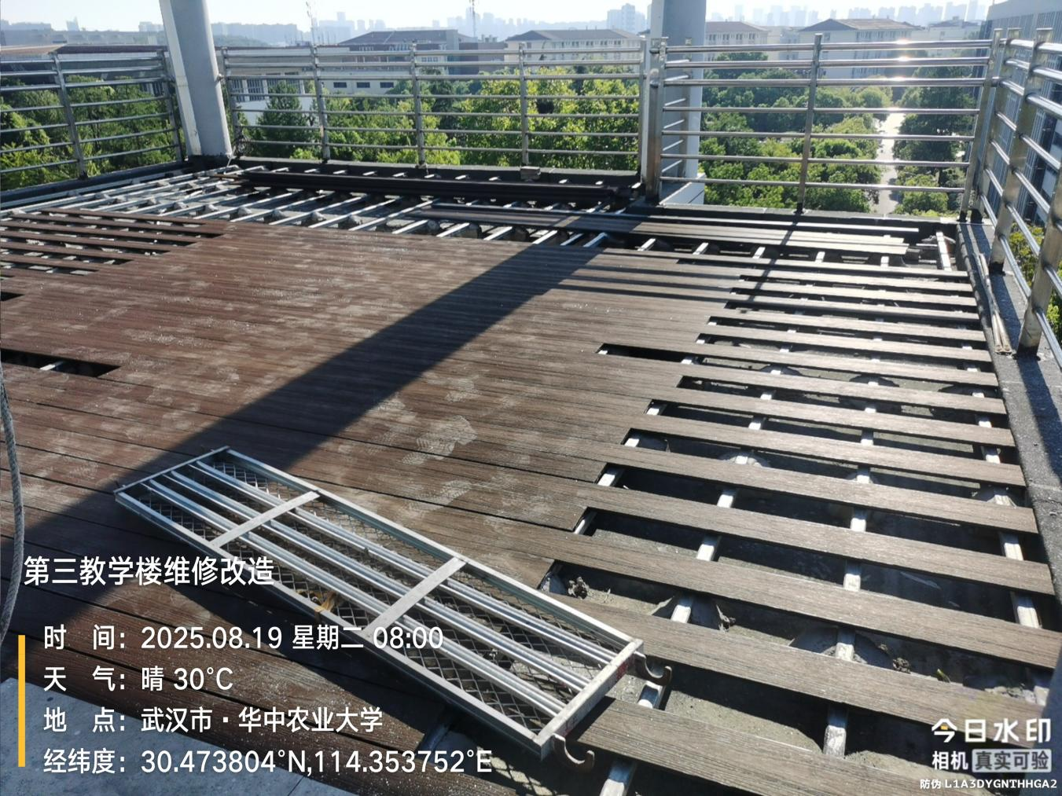
茶水间冲孔钢板
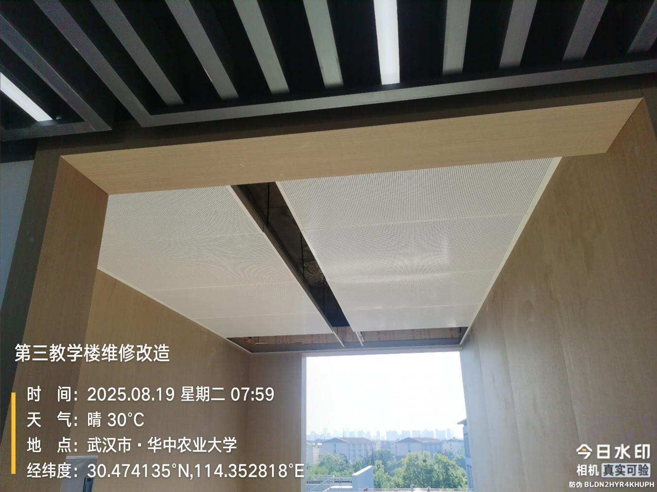
教室窗帘
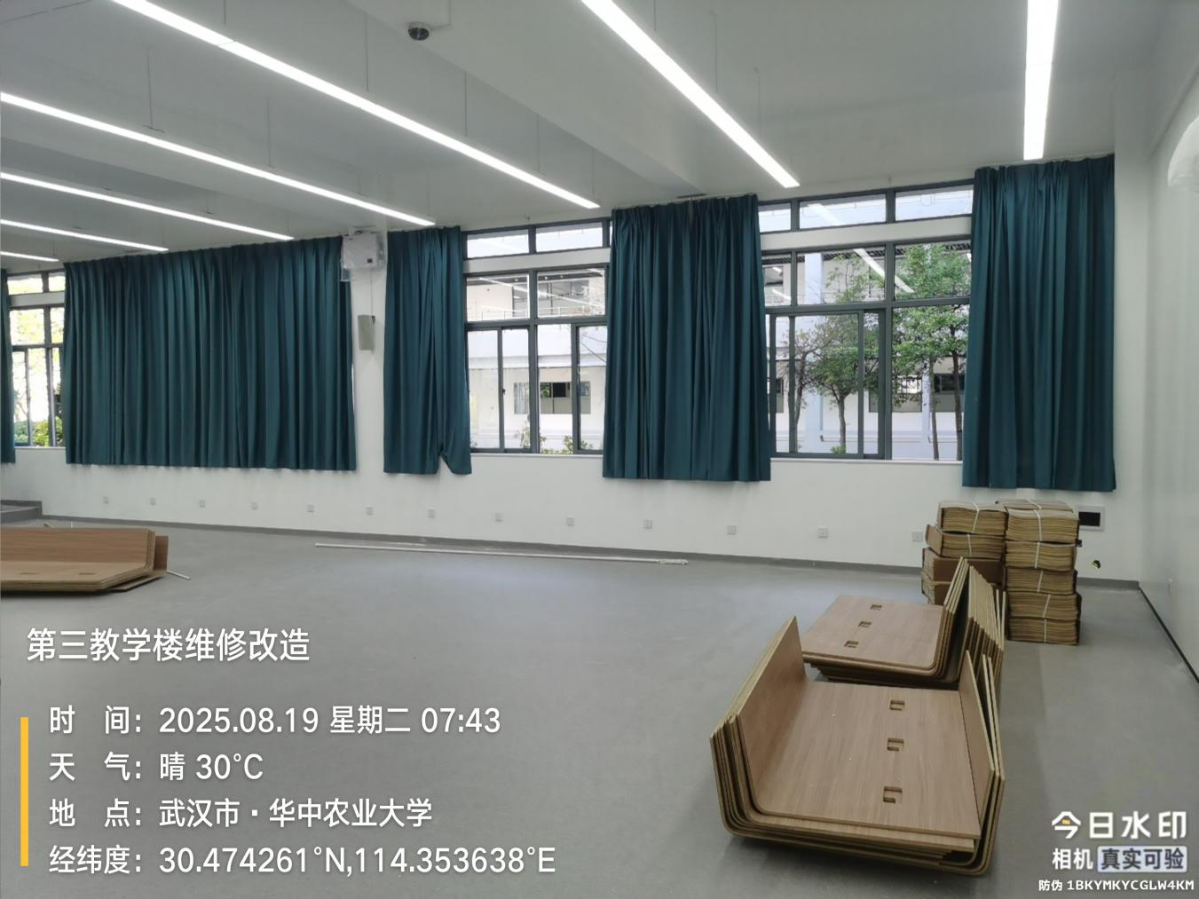
室外步砖
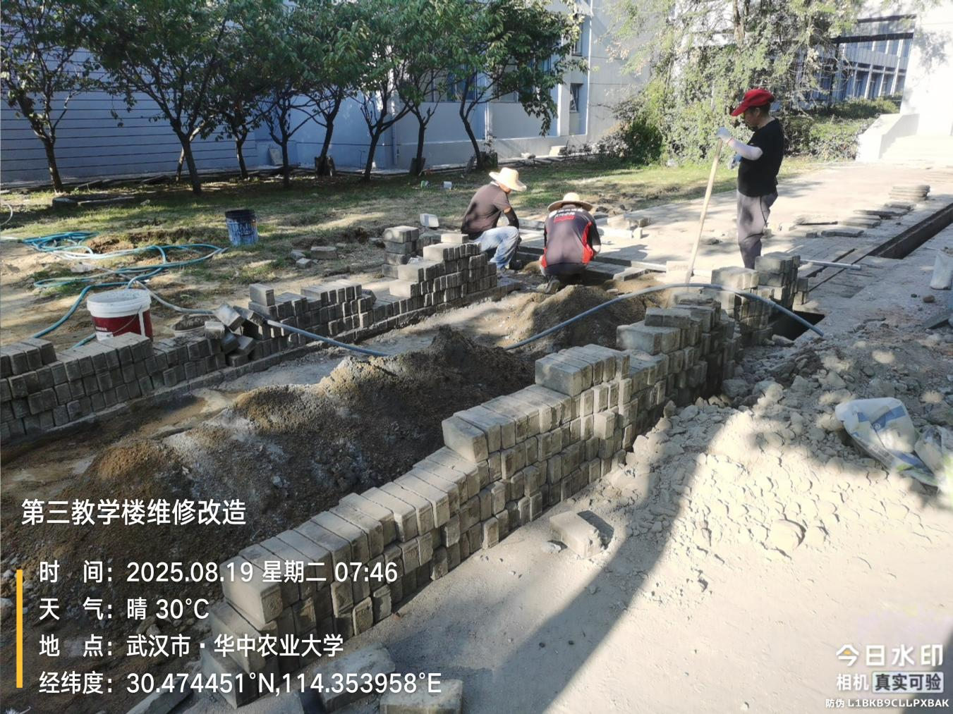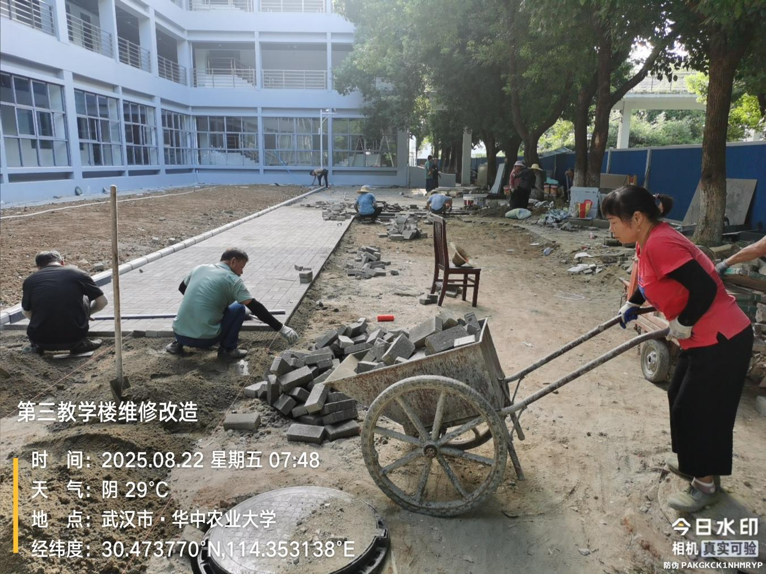
树池站石
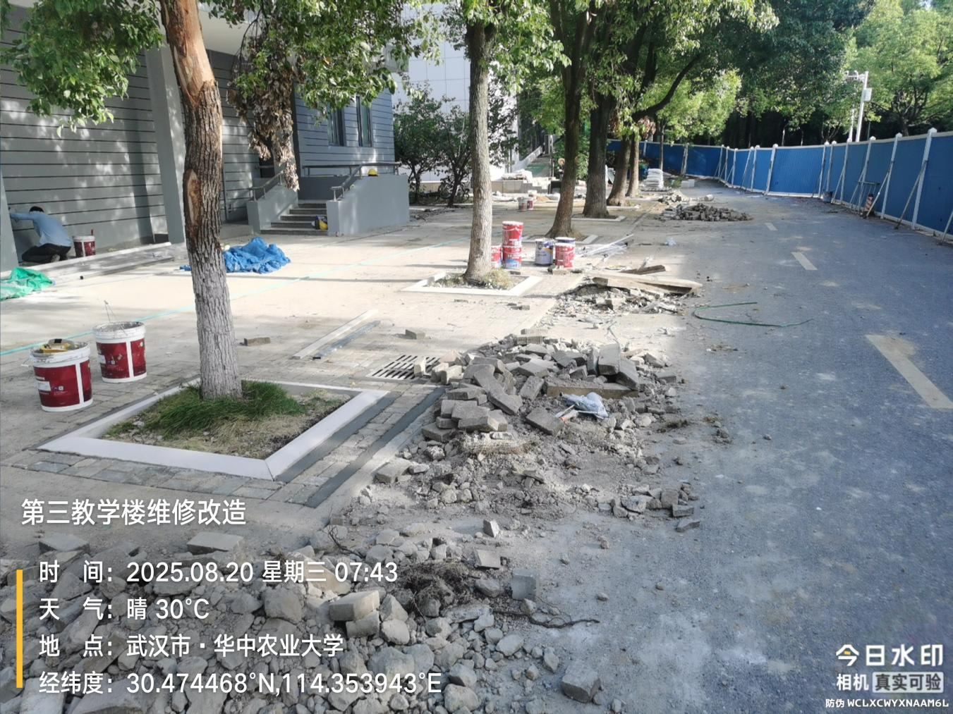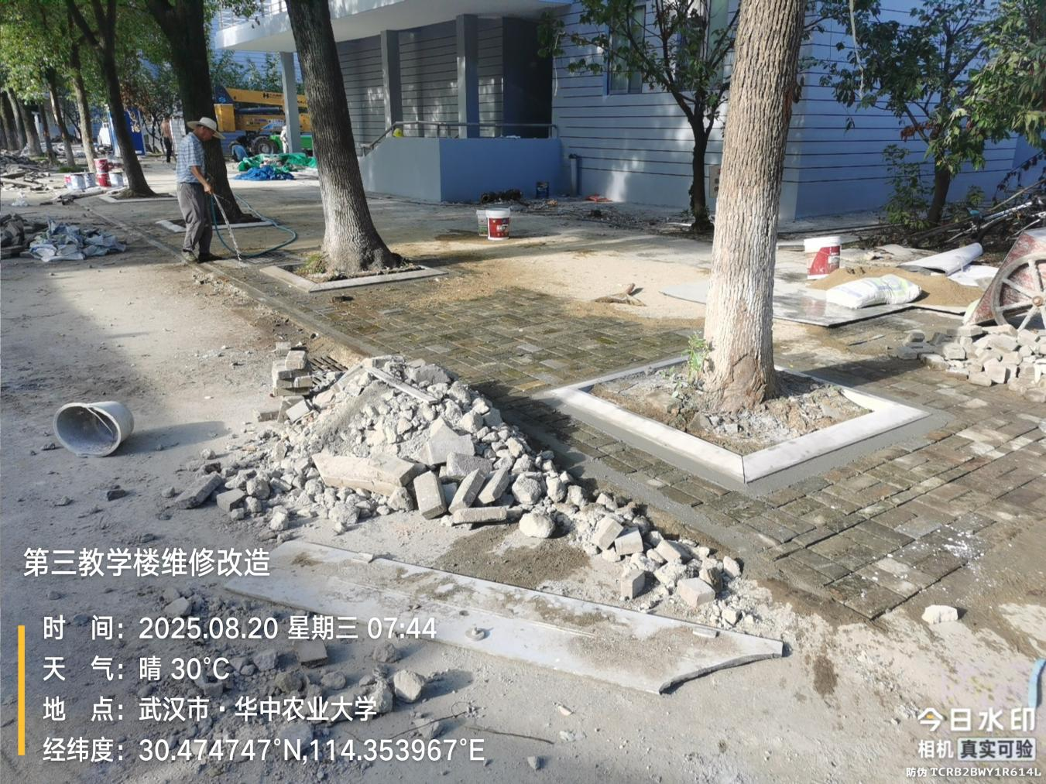
不锈钢装饰板安装
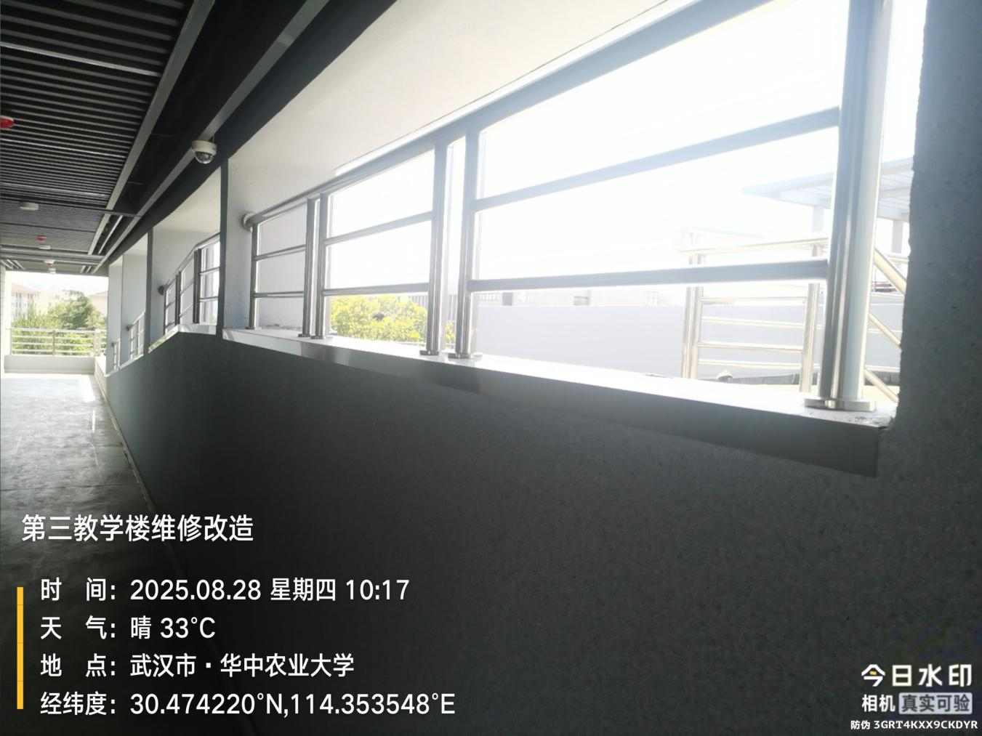
室外排水沟清理
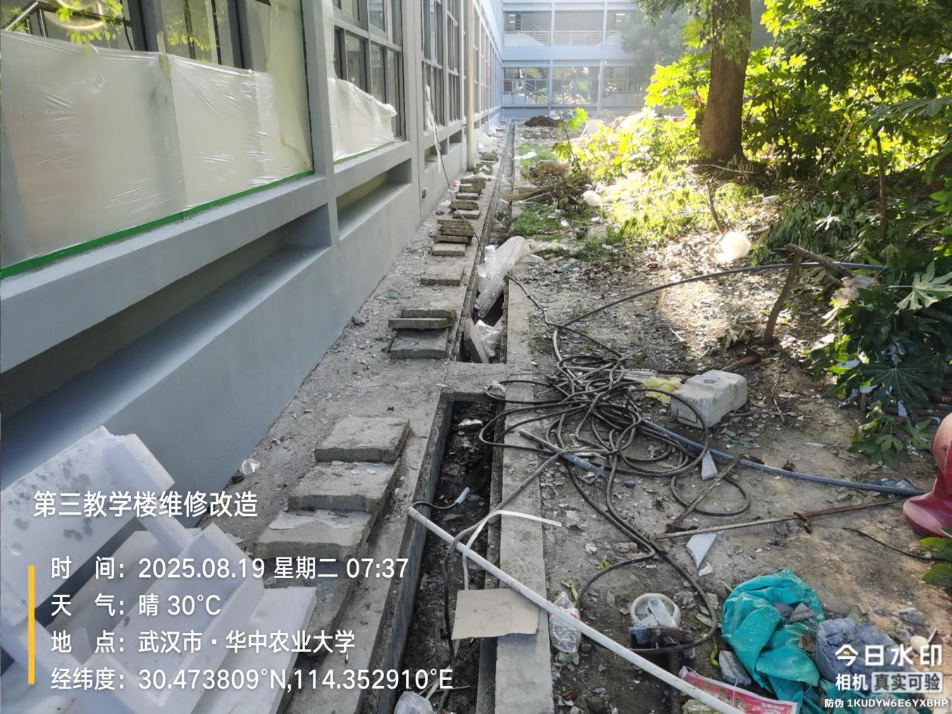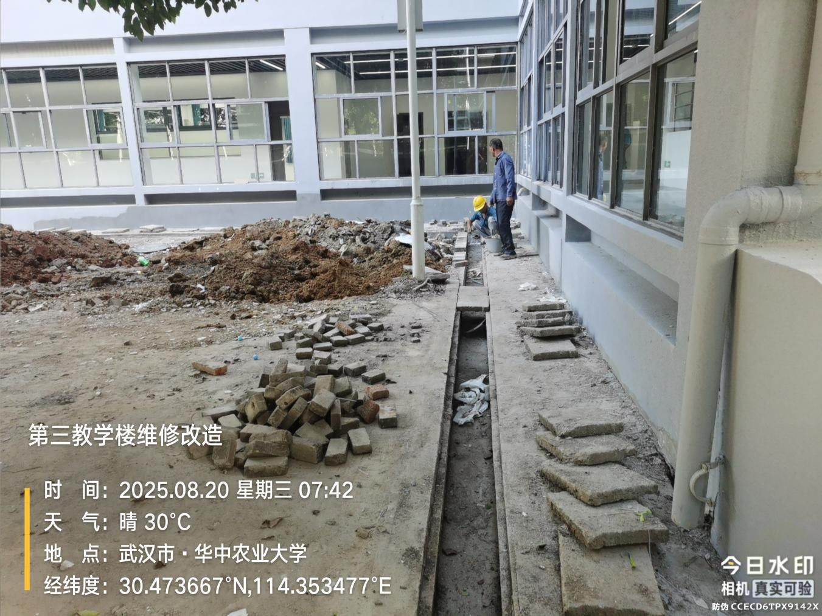
栏杆安装
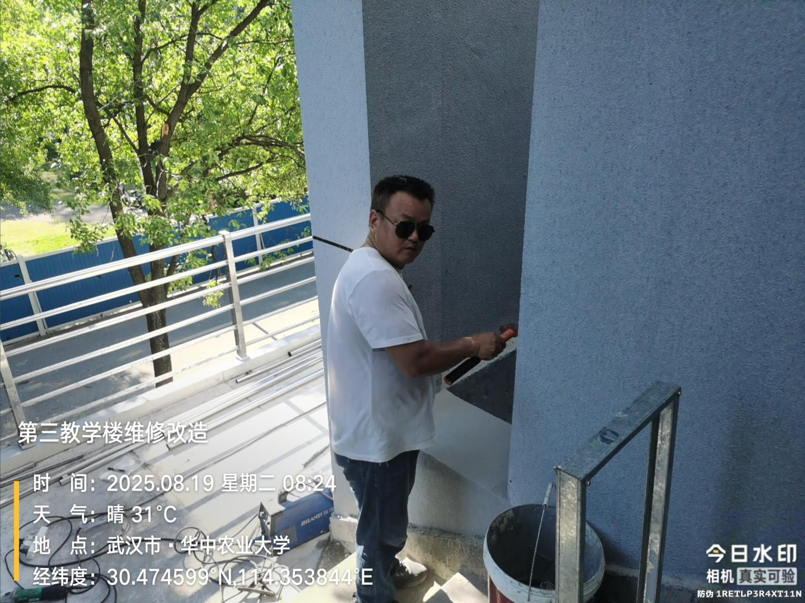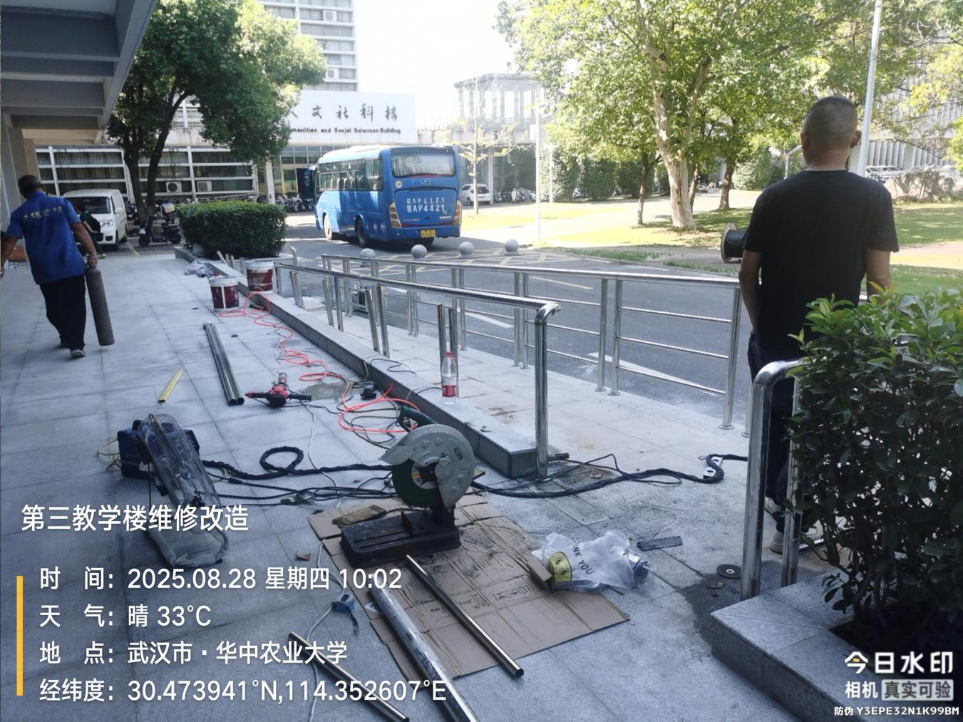
室外绿化铲除
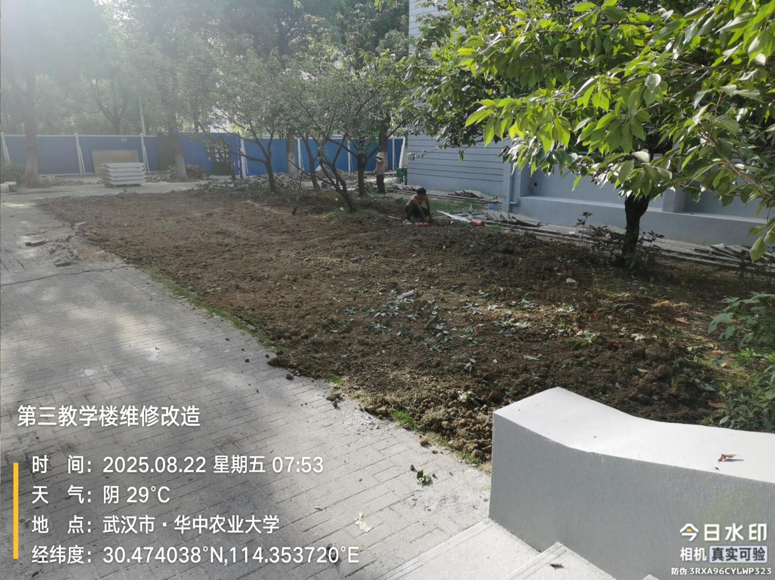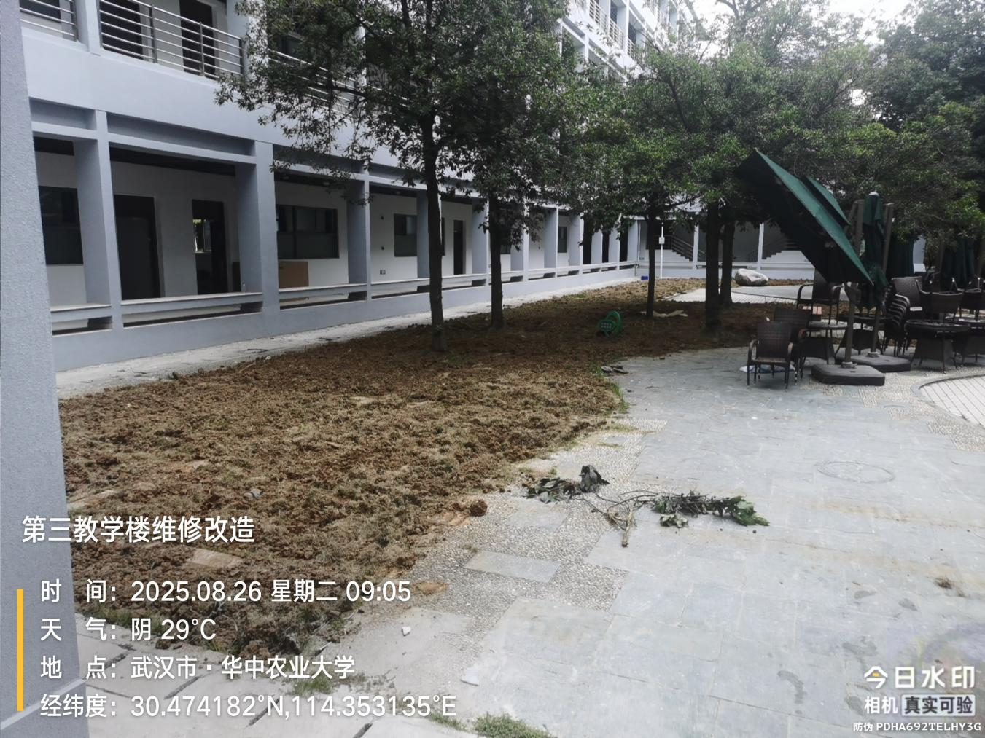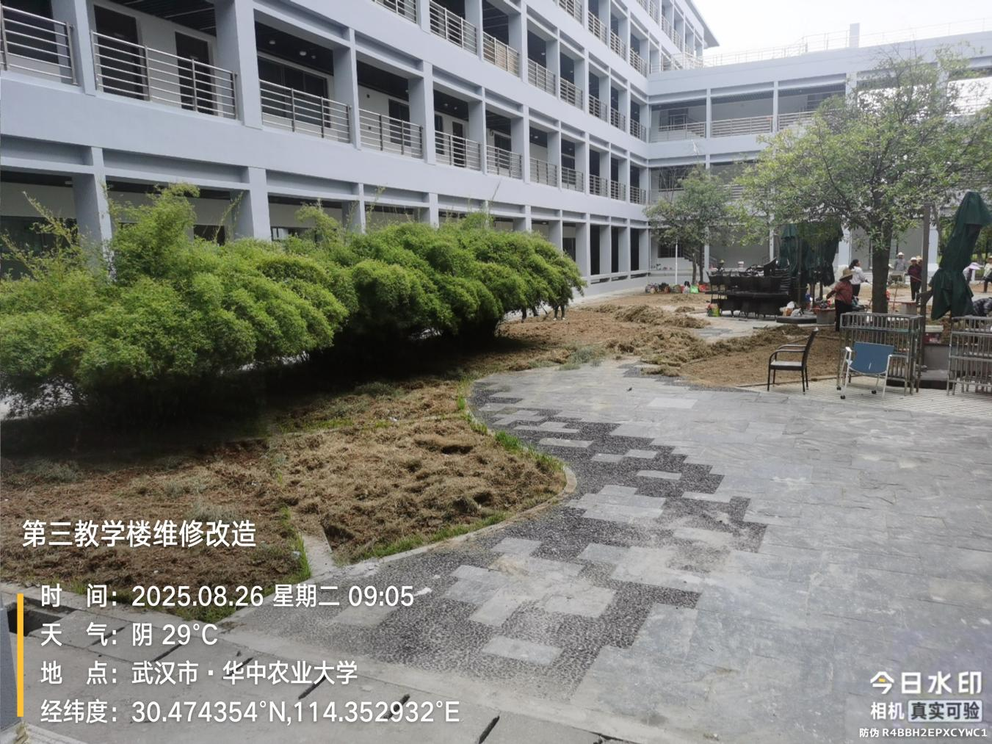
室外绿化
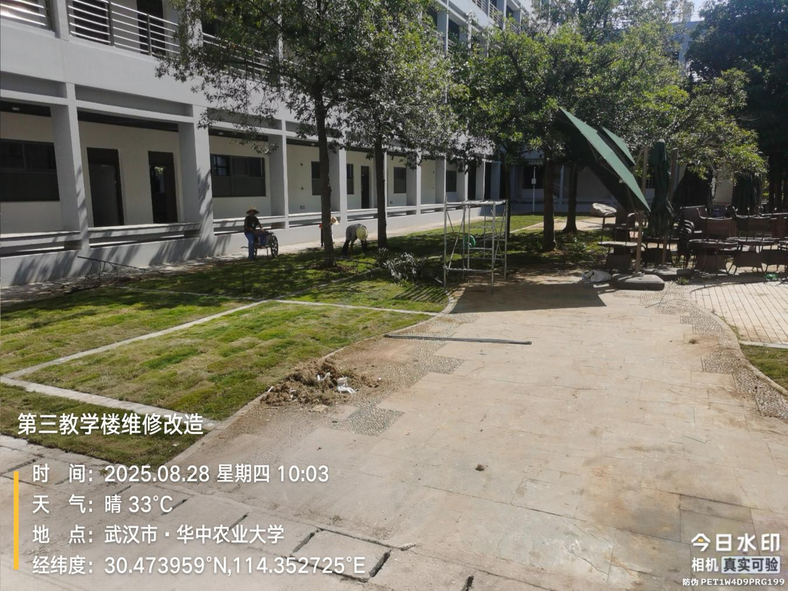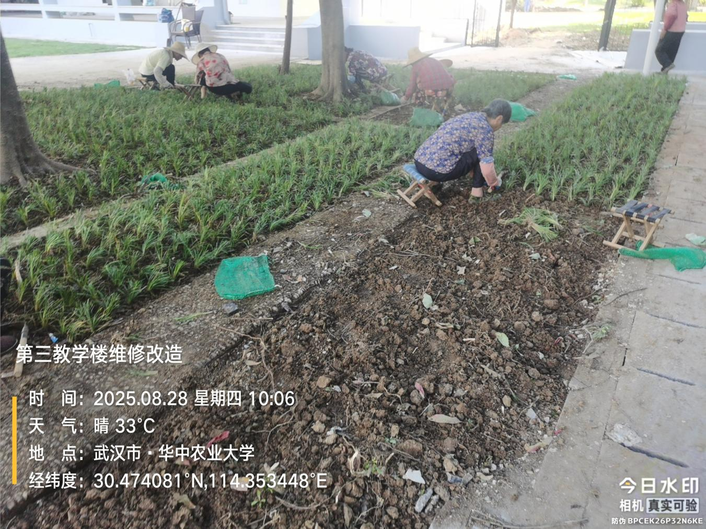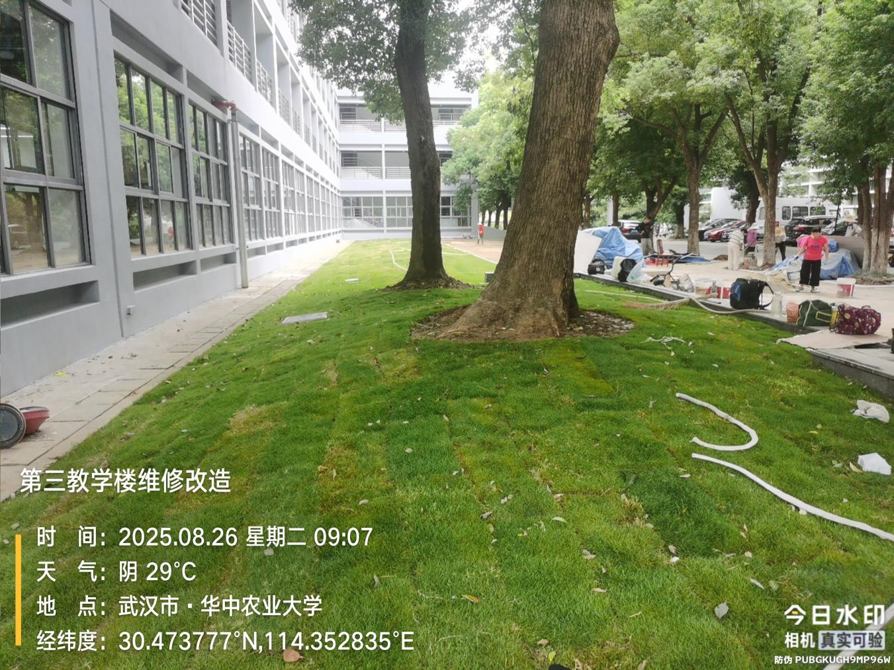
- 材料抽检：（含品牌抽查测量）
露台地面复合铝板
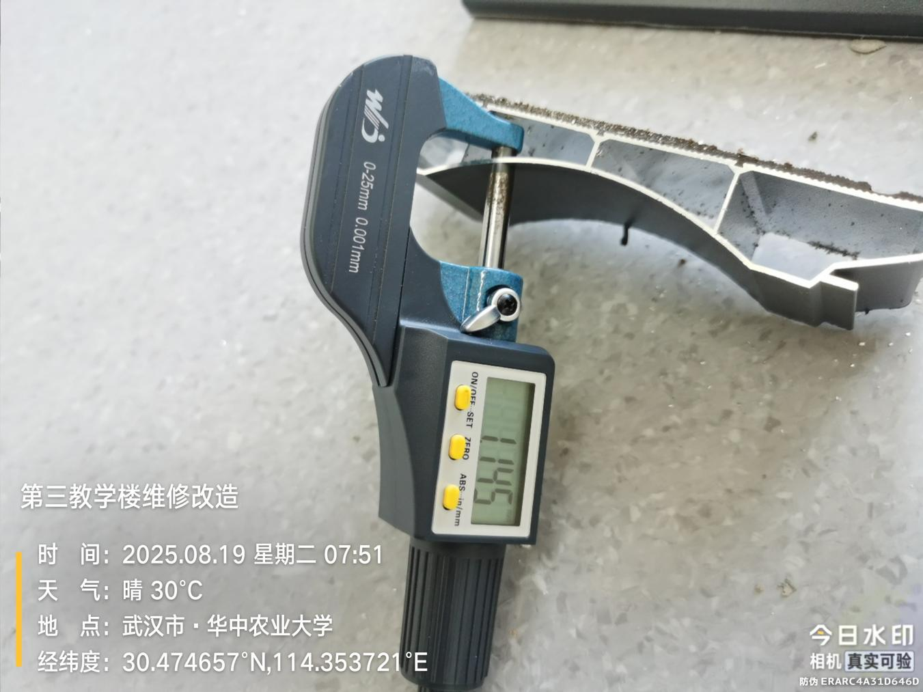
不锈钢装饰板
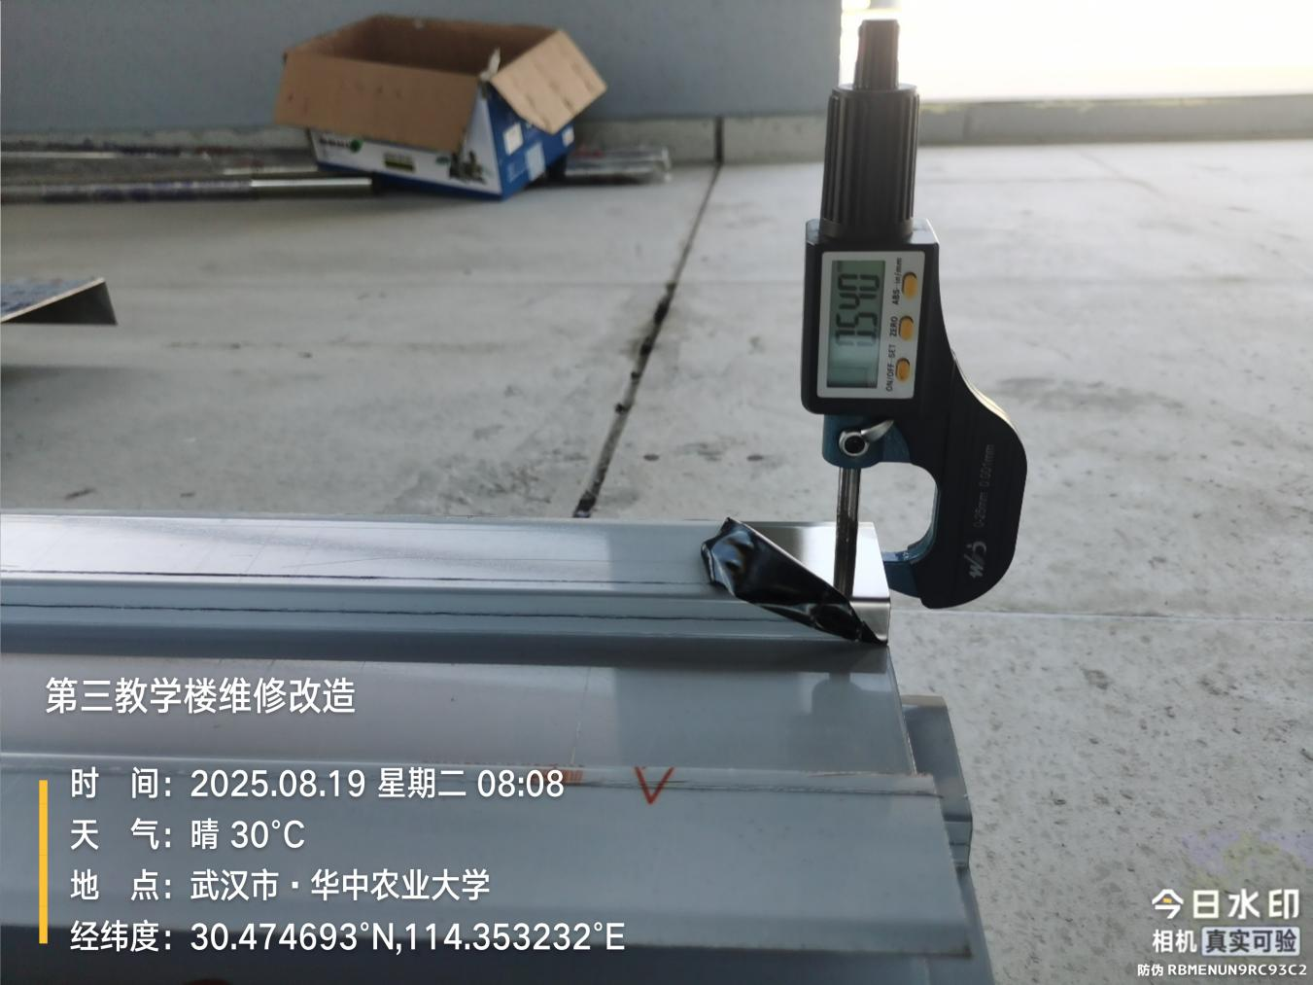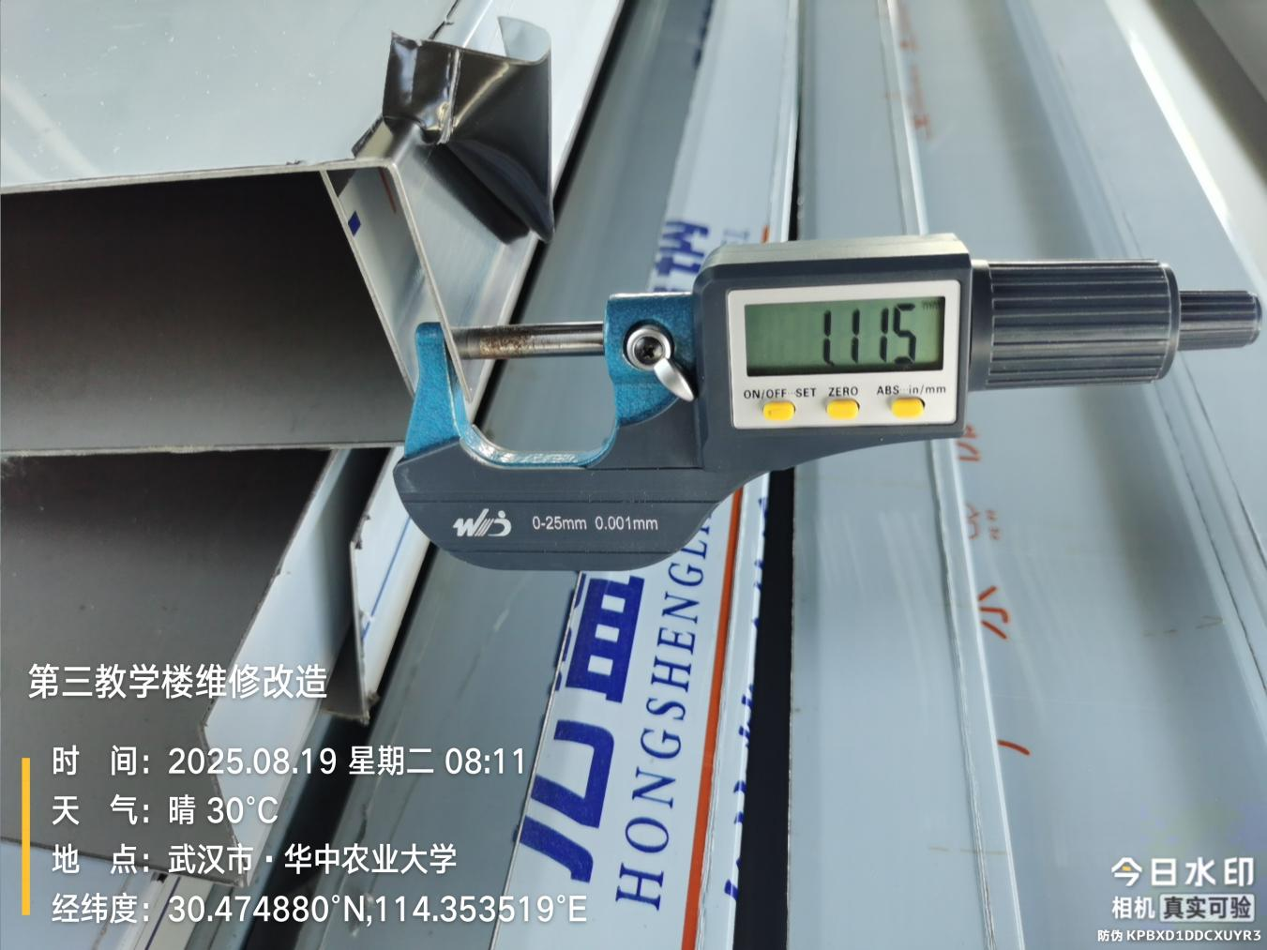
冲孔钢板
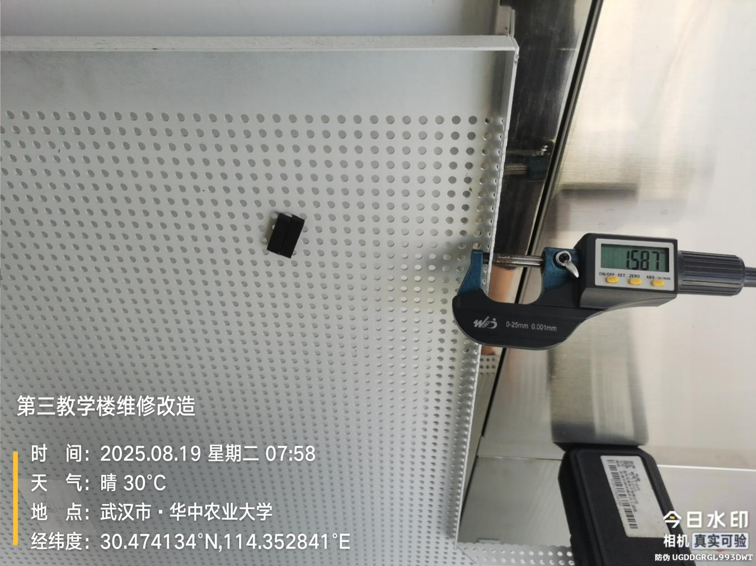
步砖铺贴厚度
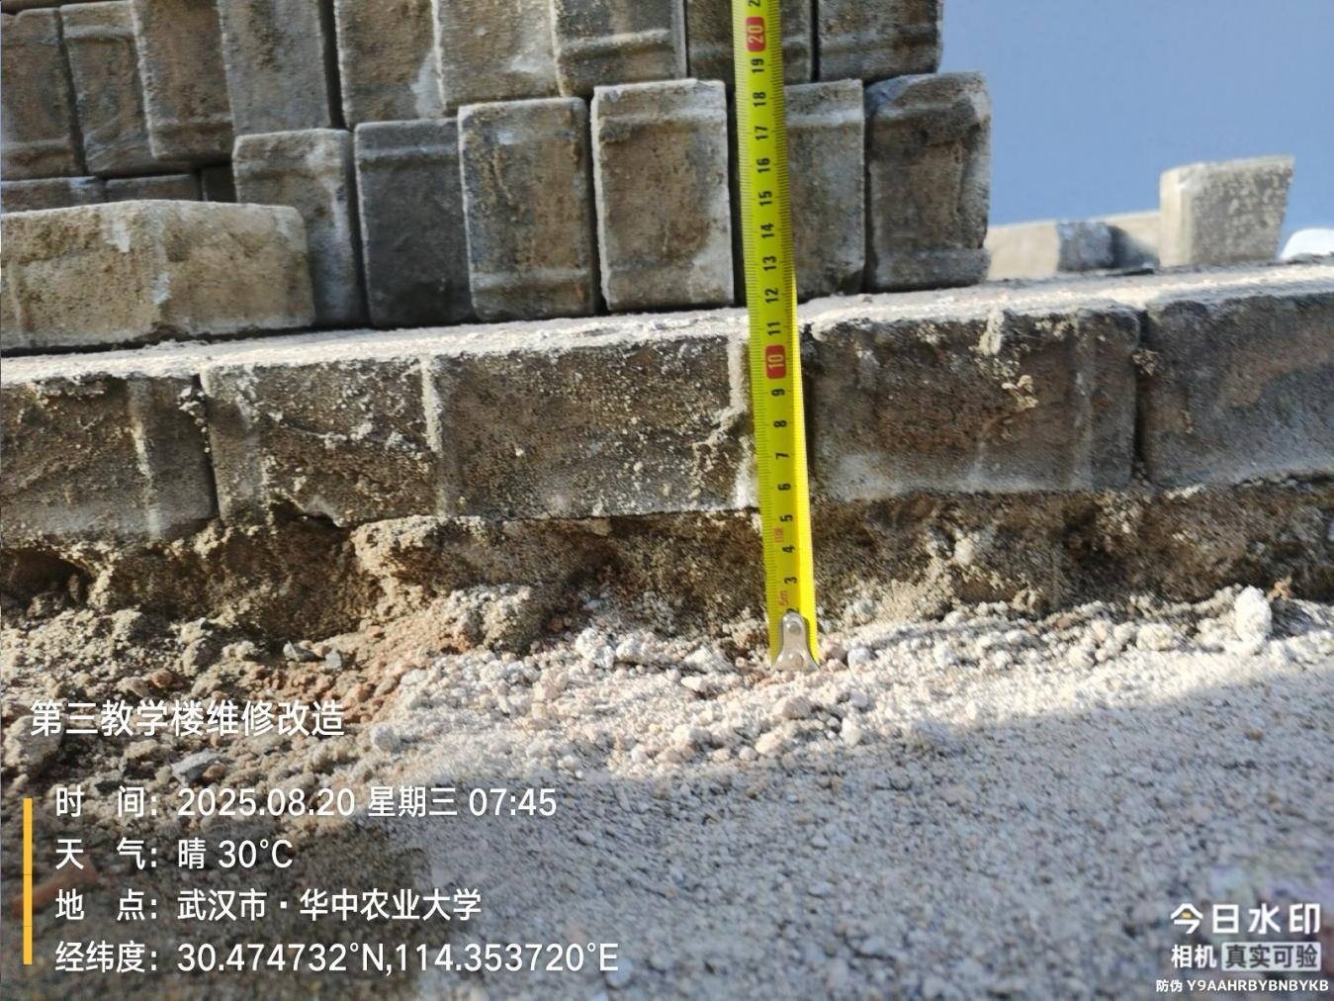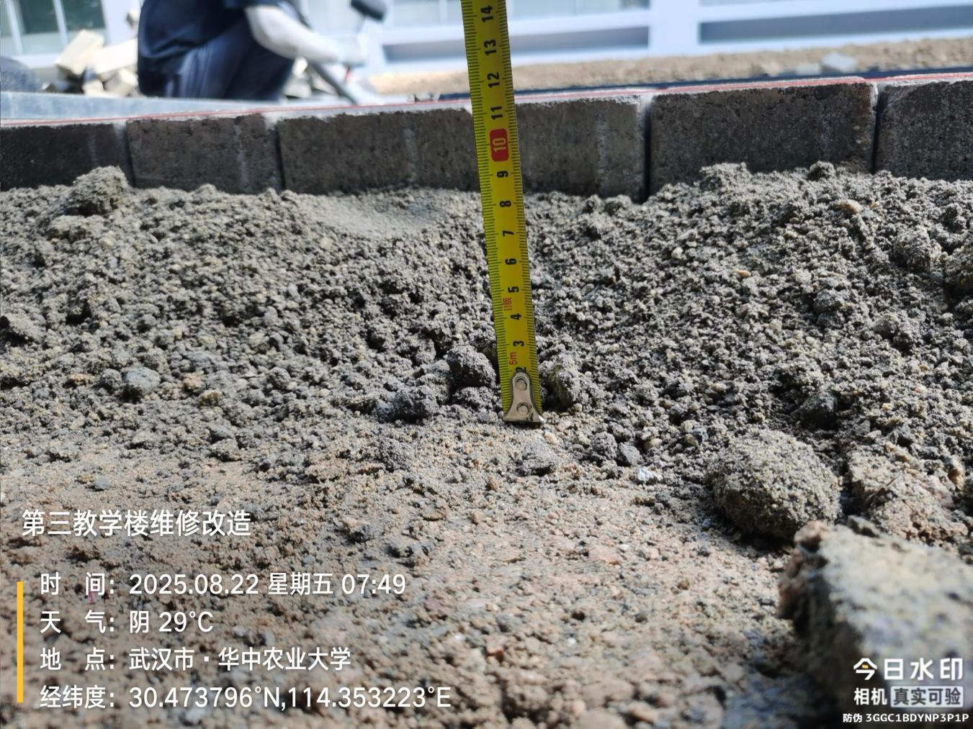
- 其他（若有）

